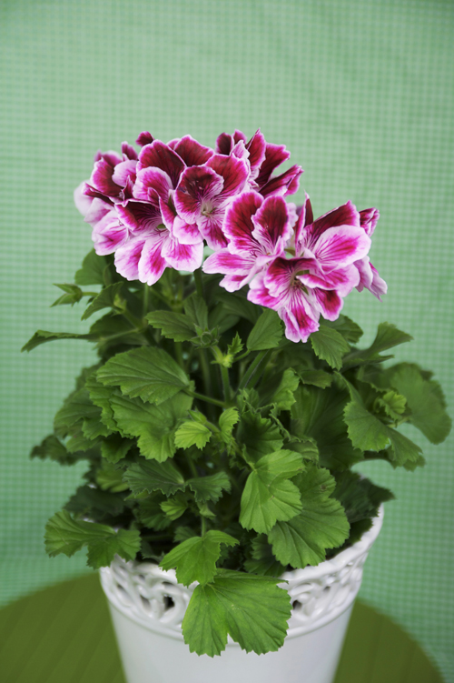

Månadens blomma – mars 2010

Våren håller på att greppa tag i oss ordentligt och inomhus hjälper vi till på vårt eget lilla vis när vi plockar in vårfräscha krukväxter. De två växter vi har valt som representanter för mars 2010 är den engelska pelargonen och lyckliga Lottan.

I den lite svagare vårsolen i mars kan vi placera den engelska pelargonen ljust och soligt medan vi i öst/väst-fönster kan skydda den lyckliga Lottan mot full sol.
Oavsett alla lik- och olikheter mellan den engelska pelargonen och lyckliga Lottan är det här krukväxter som lyser upp vardagen och som kan fylla många lediga och trevliga krukor hemma i fönstret.
Oftast köper vi olika saker och växter av en speciell anledning och anledningen till varför vi köper de här krukväxterna är helt enkelt färgerna, vi längtar efter färg när det är vår.

För mer utförligt material se bifogat dokument.
För publicering i mars 2010.

